Путин нашел способ решить проблему алкоголизма
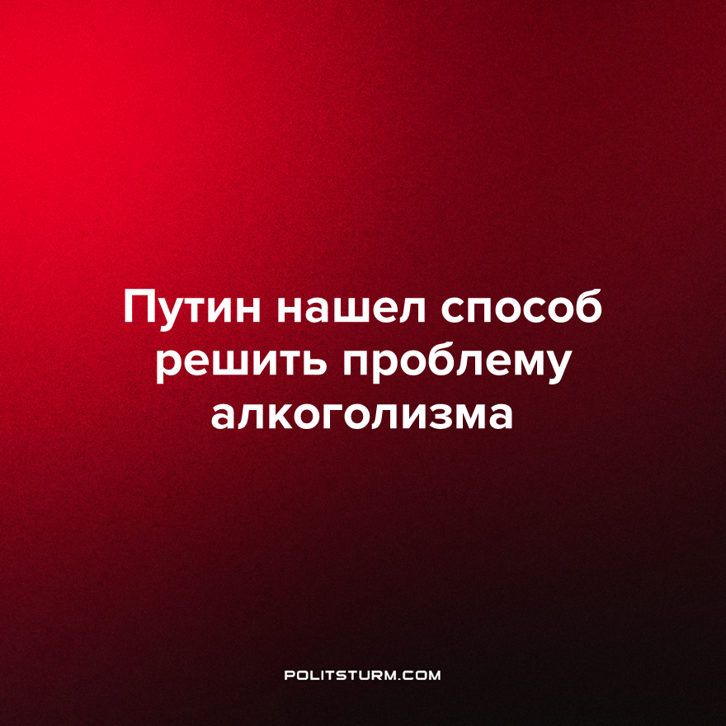

Оригинальная статья
2022-10-22
1 мин. на чтение

На встрече с губернатором Магаданской области Сергеем Носовым президент Владимир Путин обратил внимание на проблему алкоголизма в регионе и предложил способы ее решения.
По мнению президента, проблему злоупотребления алкоголя должны решить улучшение образования, здравоохранения, а так же развитие спортивных и культурных объектов. Не ушла от взгляда Владимира Путина и организация досуга:

«Надо, чтобы людям было чем заниматься. Уверен, не запрет, а именно возможность заняться саморазвитием, интересным делом, развивать свои хобби — вот это чрезвычайно важно, это точно совершенно поможет».
Президент верно выделил формы общественных сфер, необходимых улучшению. Но если этим займётся капитализм, целью которого является извлечение прибыли, то развитие никуда не приведет. Капитализм настолько погряз в своих противоречиях, что уже невозможно достичь при нем прогресса.
Чтобы развить образование, здравоохранение, спорт и культуру в интересах большинства трудящихся масс, все формы общественной жизнедеятельности должны регулироваться ими же, то есть социалистическим строем. Целью социализма является удовлетворение постоянно растущих материальных и культурных потребностей общества, основанного на базе высшей техники.
Для занятия досугом и саморазвитием человеку необходимо свободное время. Капитализм, основанный на стихийном производстве, похищает свободное время человека, поскольку в интересах буржуазии – максимальная эксплуатация рабочей силы. Прибыль возникает в результате оплаты разницы между фактически затраченным рабочем временем и необходимым рабочим временем. Оплата последнего позволяет воспроизводить рабочую силу человека.
Социализм высвобождает свободное время, необходимое для занятия досугом и саморазвитием. Социализм основан на плановой экономике, которая учитывает необходимые затраты общественного времени для удовлетворения общественных потребностей. Развитие техники при социализме ведет к увеличению производительности труда, что в свою очередь сокращает необходимое время труда. Это ведет к сокращению рабочего дня и увеличению свободного времени человека.
Таким образом, Владимир Путин поставил задачу перед губернатором Магаданской области Сергеем Носовым, решить которую можно только переходом к социалистическому способу производства.
Источник: Коммерсантъ – “Путин назвал проблему алкоголизма в России решаемой” от 21 октября 2022 г.

Оригинальная статья

